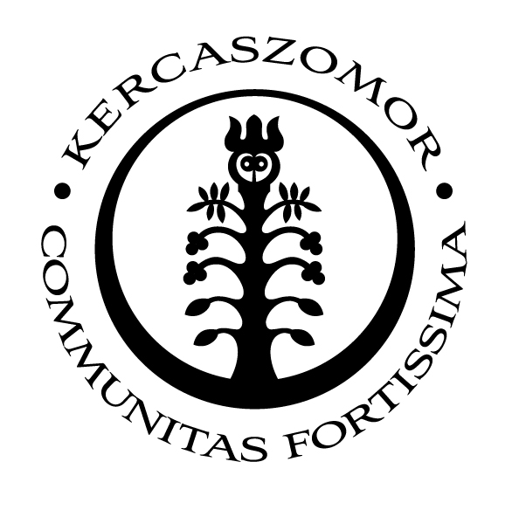
Kercaszomor község Polgármestere
9945 Kercaszomor, Fő út 57.
E-mail: kercaonk@gmail.com

Tisztelt Szülő! Tisztelt Fiatal!

Kercaszomor Község Önkormányzata Képviselő-testületének a gyermekjóléti alapellátásokról, a pénzbeli ellátásokról és a személyes gondoskodásról szóló 7/2021. (X.1.) önkormányzati rendelet 1. §-a rendelkezik a tanévkezdési támogatás megállapításának feltételeiről az alábbiak szerint.

(1) A gyermek és fiatal felnőtt részére gyermekneveléssel és iskoláztatással összefüggő tanévkezdési támogatás legfeljebb a jogosult a 23. életévének betöltéséig állapítható meg.
(2) A gyermek, fiatal felnőtt nevelése, beiskolázása támogatása tárgyában az (1) bekezdésben foglalt korhatárra tekintettel benyújtott tanévkezdési támogatási kérelmet minden év augusztus 1. és szeptember 1. között lehet előterjeszteni.
(3) Tanévkezdési támogatás akkor állapítható meg, ha a személy, család esetében az egy főre jutó havi nettó jövedelem nem éri el az öregségi nyugdíj legkisebb összegének 700%-át.
(4) A gyermek és a fiatal felnőtt nevelésével és iskoláztatásával összefüggően megállapítható
a) 0 évtől – általános iskolás korig 17.500 Ft,
b) általános iskolás 20.000 Ft,
c) Középiskolai tanulmányokat folytató 25.000 Ft
d) felsőfokú képesítést adó intézményben hallgató 27.500 Ft összegű egyszeri támogatás.
(5) A tanévkezdési támogatásra való jogosultságról átruházott hatáskörben a polgármester dönt.

A támogatás iránti kérelmet, valamint a kérelemhez csatolni szükséges mellékleteket szíveskedjenek az Őriszentpéteri Közös Önkormányzati Hivatal Bajánsenyei Kirendeltségére eljuttatni.

A kérelemhez szükséges mellékletek:
- jövedelem igazolás
- tanulók esetén nyilatkozat az oktatási intézményről

A kérelmet, valamint a hozzá kapcsolódó nyilatkozatot letöltheti a települési honlapjáról (ywww.kercaszomor.hu), illetve kérheti az Őriszentpéteri Közös Önkormányzati Hivatal Bajánsenyei Kirendeltségén ügyfélfogadási időben.

Felhívom figyelmét, hogy a 18. életévét betöltött fiataloknak saját jogán szükséges a támogatási kérelmet benyújtani, továbbá augusztus 31-ét követően nem fogad be kérelmet az Önkormányzat.

Kercaszomor, 2026. július 8.

Tisztelettel:

Kapornaky Sándor sk.
polgármester

